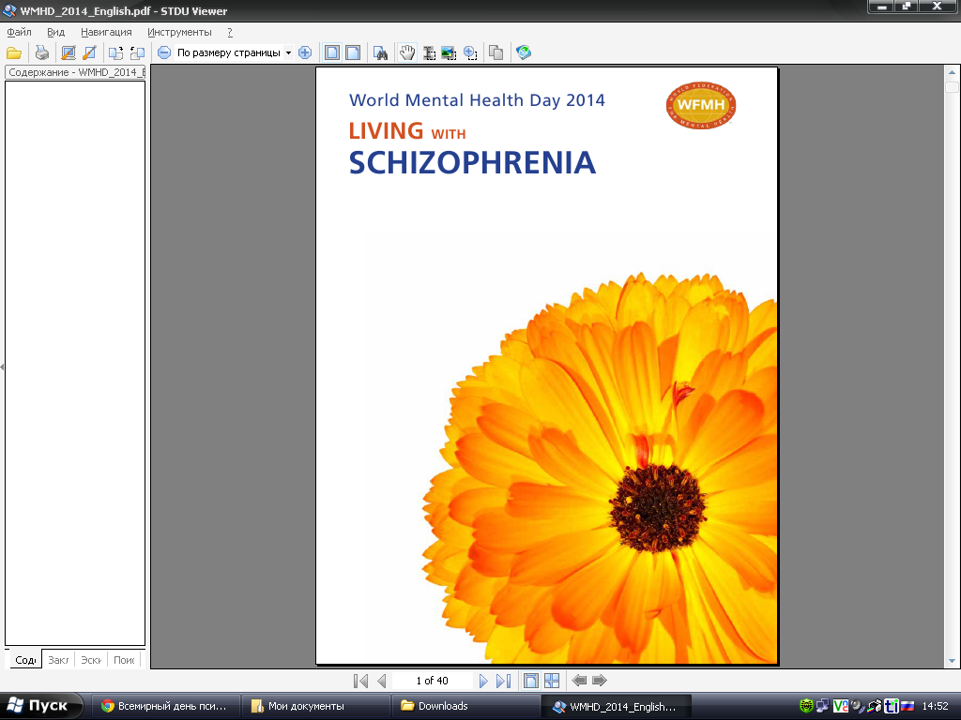
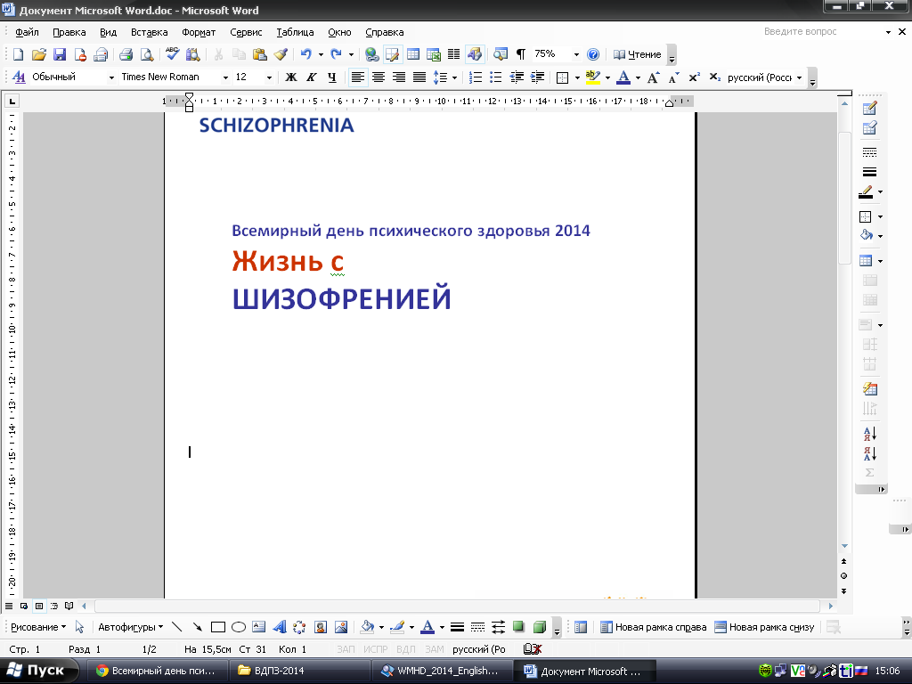

10 октября традиционно отмечается Всемирный день психического здоровья. Этот день проводится с целью повышения осведомленности о проблемах психического здоровья по всему миру и мобилизации усилий в его поддержку.
Всемирная организация здравоохранения обозначила тему 2014 года «Жизнь с шизофренией», она совпадает с темой Международного конгресса Всемирной Федерации психического здоровья, который состоялся 09.10.2014г. в Афинах. В своём обращении к Конгрессу Президент Всемирной Федерации психического здоровья профессор Джордж Кристодолоу определил актуальность и значимость этой темы как для людей, страдающих шизофренией, так и для общества в целом.

По инициативе специализированной секции ОПСА «Сестринское дело в психиатрии и наркологии» сестринский персонал Омска и Омской области поддержал призыв Всемирной федерации психического здоровья и принял участие в профилактической акции, посвященной Всемирному дню психического здоровья.
Акцию поддержали 17 медицинских организаций:
— областные (3): КПБ им. Н.Н. Солодникова, ГКПЦ, ГВВ;
— городские (4): ГДКБ № 3, ГП № 11, ГП № 6, ГП № 9;
— сельские (10): Большереченская, Исилькульская, Любинская, Марьяновская, Муромцевская, Называевская, Нововаршавская, Павлоградская, Полтавская, Шербакульская ЦРБ;
В акции приняли участие 295 медицинских сестер, 35 врачей, 12 психологов.
Были подготовлены различные формы информации, как для пациентов и их родственников, так и для других групп населения. Участниками для проведения акции подготовлены: памятки — 145 шт., буклеты — 321 шт., листовки — 1040 шт., рефераты — 9 шт., санитарные бюллетени — 29 шт., плакаты — 7 шт., презентации — 5 шт., уголки здоровья — 42 шт., смайлики — 30 шт., информационные листы — 7 шт.
Проведены: конкурс рисунков «Я рисую свой мир» для детей (28 чел.), конкурс с пациентами «Будь здоров» (56 чел.), проведен концерт для пациентов (126 чел.), беседы с пациентами и их родственниками (306 — 2142 чел.), школы здоровья (2 −32 чел.), лекции (35 — 352 чел.), тренинг (1 — 21 чел.), конференция (1 − 78 чел.).
Работала «горячая линия» телефона доверия, где принято 97 обращений. Все подготовленные материалы были представлены и розданы пациентам, родственникам и населению.
Всего же акцией охвачено 2835 человек.
По результатам акции повысилась информированность населения и интерес к проблемам больных шизофренией и их родственников, получены положительные отзывы граждан об оказании специализированной психолого-психиатрической помощи. Были высказаны слова благодарности от коллег и граждан, как в устной, так и в письменной форме, за полезную и нужную информацию для людей, оказавшихся в трудной жизненной ситуации. Этот день стал объединяющим, вызвал интерес к теме душевного здоровья и способствовал росту популярности мероприятий по охране и улучшению психического здоровья людей.

Специализированная секция Омской профессиональной сестринской ассоциации «Сестринское дело в психиатрии и наркологии» выражает благодарность участникам акции за активную гражданскую позицию и проведенную работу и надеется, что их примеру последуют и другие медицинские сестры Омской области!

Информацию подготовила специализированная секция ОПСА «Сестринское дело в психиатрии и наркологии».

